Работа над ошибками
1)Проверь, правильно ли ученик измерил длину и записал формулу. Если неверно, то запиши свою формулу.
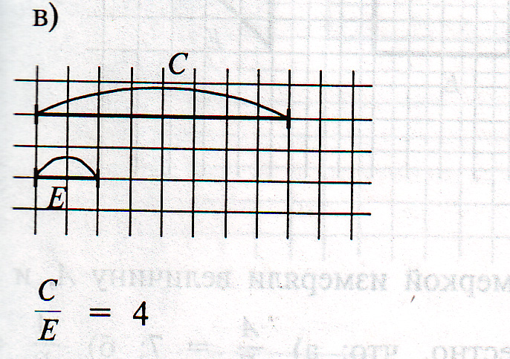

2)Измерь площадь S меркой Е и запиши результат.
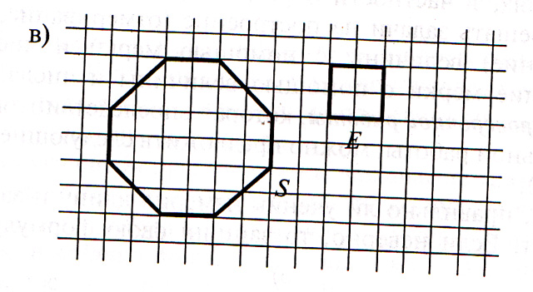

3) Построй величину А, если известно, что: А=4Е
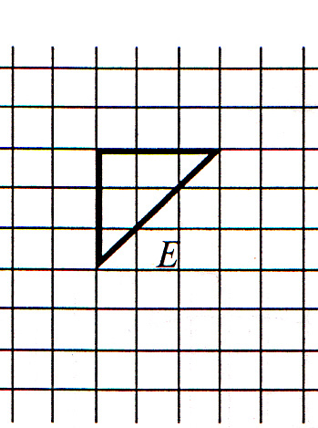
4)Построй площадь S по мерке Е, если: S= 4Е
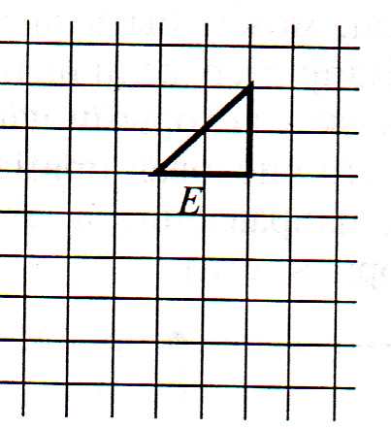
5) Дети сравнивали два прямоугольника по разным признакам: длине, ширине, площади-и записали формулы: А=2В, С=3К, D=6М. Определи, что они обозначили буквами А, В, С, К, D, М.
